Tillsynsbegäran – information om höga naturvärden och fridlysta arter i avverkningsanmälan A 61697-2023 i Gotlands kommun
Denna tillsynsbegäran behandlar höga naturvärden i avverkningsanmälan A 61697-2023 i Gotlands kommun som inkom 2023-12-05 och omfattar 8,7 ha.
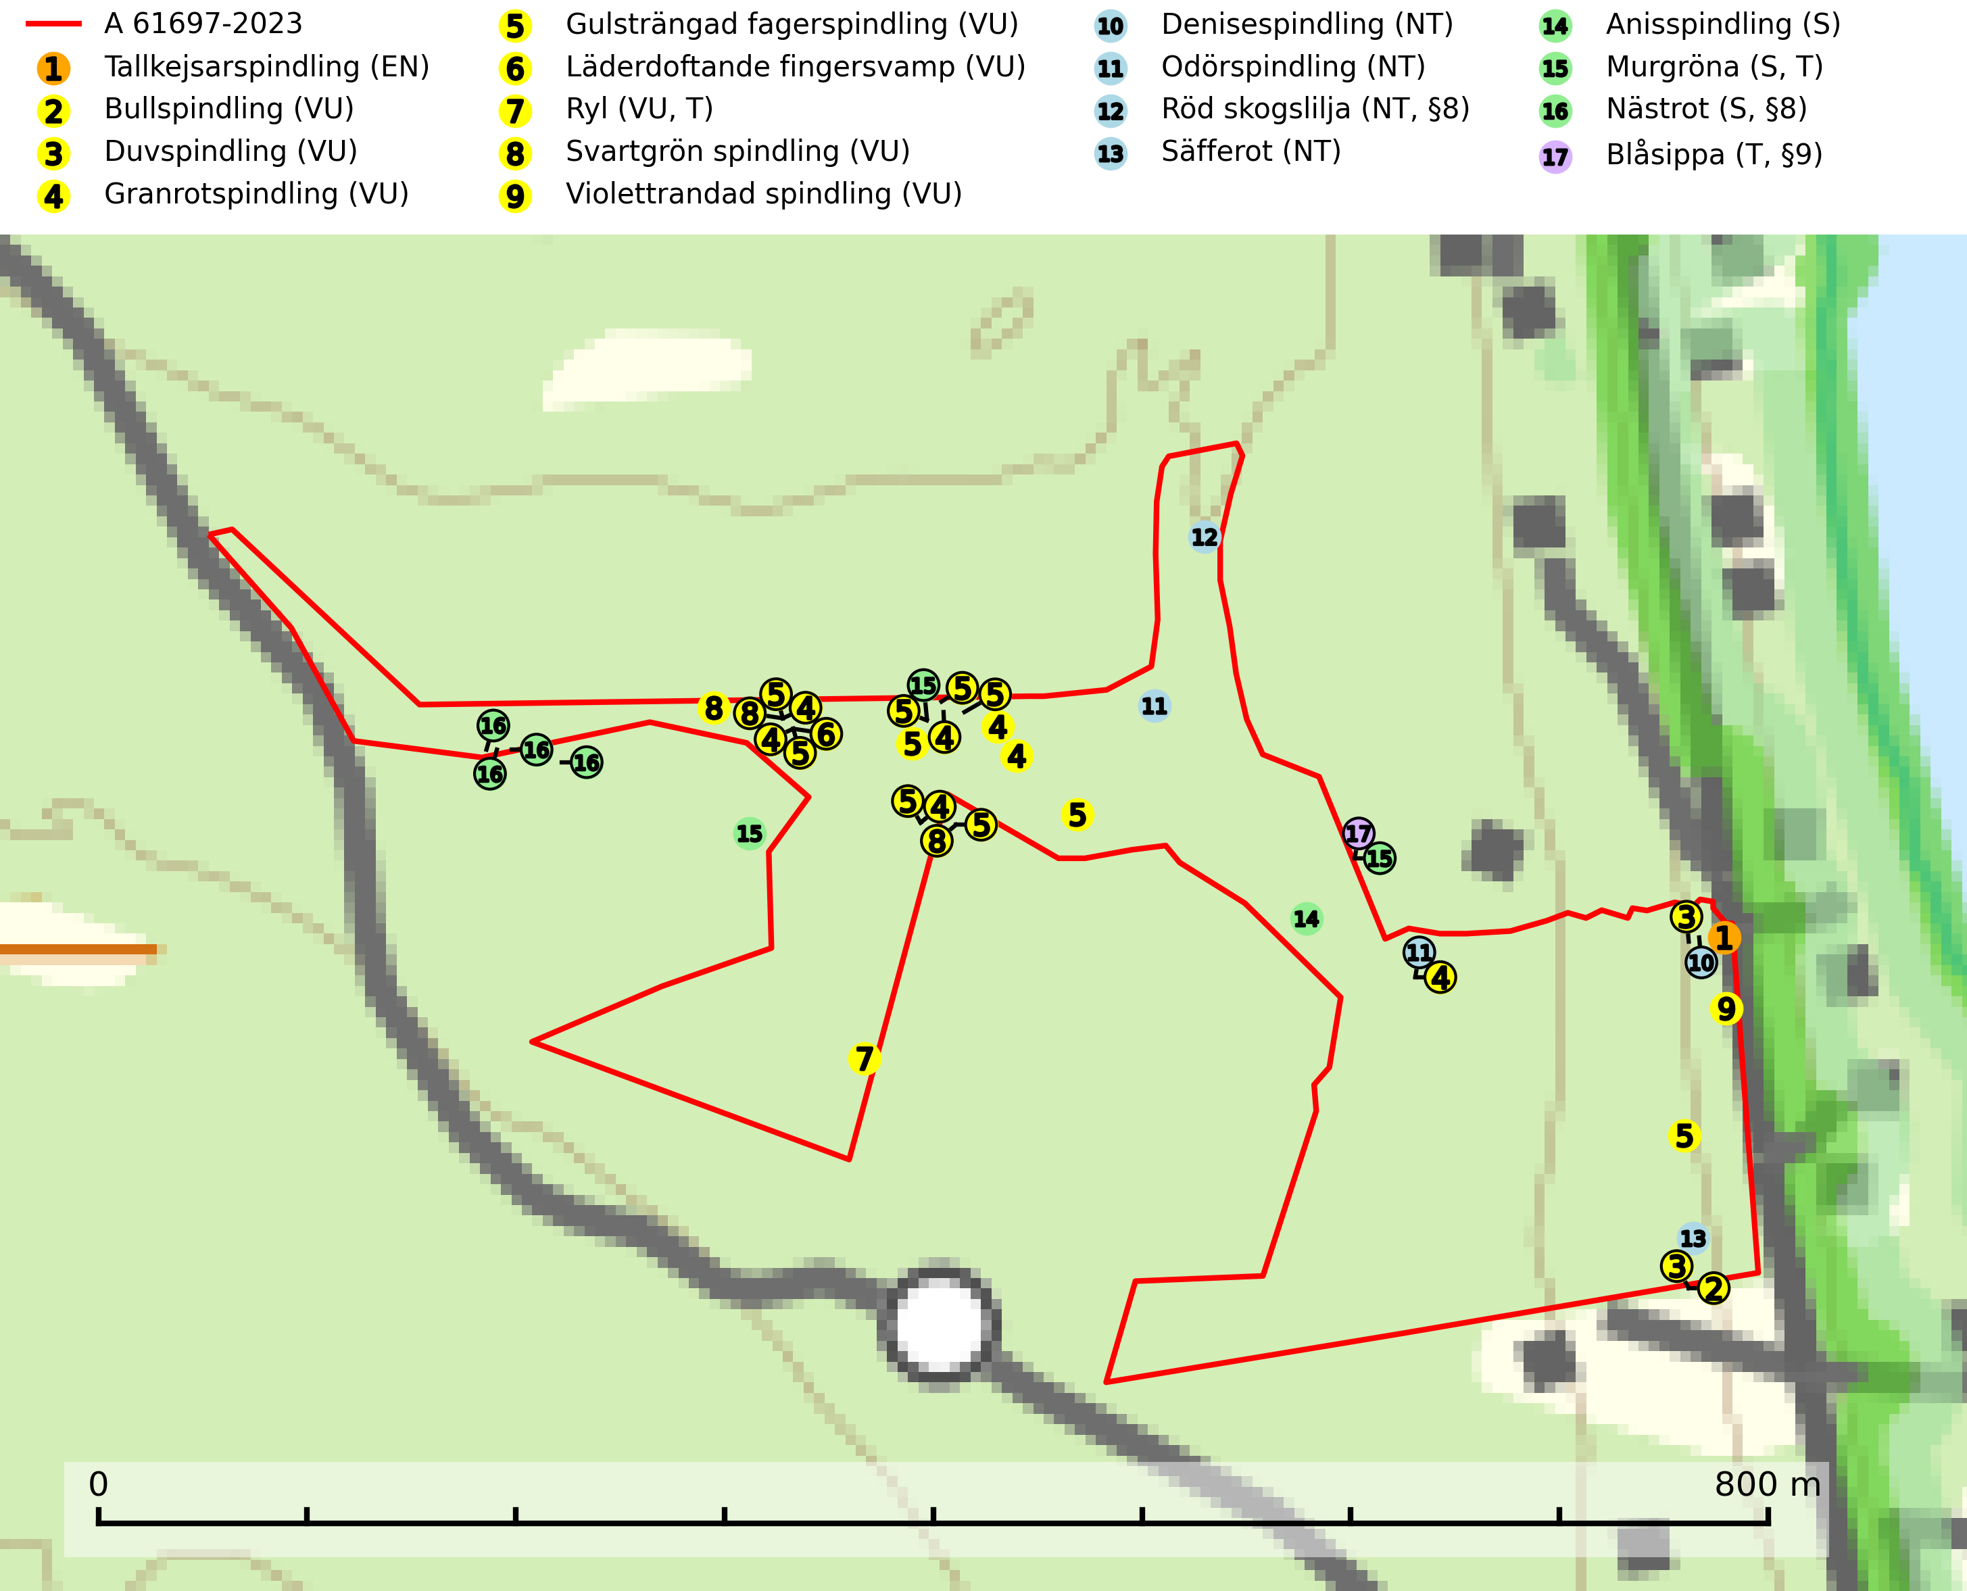
Figur 1. Fyndplatser för naturvårdsarter i och inom 13 meter från avverkningsanmälan. Markörer utan svart kant är placerade på fyndplatsen. Markörer med svart kant är placerade vid sidan av fyndplatsen och har ett svart streck som visar fyndplatsens exakta position. Kartans mittpunktskoordinat är N 6411743, E 736754 i SWEREF 99 TM.
I och inom 13 meter från avverkningsanmälan finns fynd av 17 naturvårdsarter, varav 13 är rödlistade, 3 är fridlysta, 3 är typiska (T) och 3 är signalarter (S): tallkejsarspindling (EN), bullspindling (VU), duvspindling (VU), granrotspindling (VU), gulsträngad fagerspindling (VU), läderdoftande fingersvamp (VU), ryl (VU, T), svartgrön spindling (VU), violettrandad spindling (VU), denisespindling (NT), odörspindling (NT), röd skogslilja (NT, §8), säfferot (NT), anisspindling (S), murgröna (S, T), nästrot (S, §8) och blåsippa (T, §9). Se Figur 1.

Tillsynsbegäran
Vi begär härmed att Skogsstyrelsen fattar beslut enligt miljöbalken som säkerställer att skogens höga naturvärden bevaras samt att EU-lagstiftning efterlevs och att artskyddsbrott förhindras.
Vi önskar även ta del av de ställningstaganden och beslut som myndigheten meddelar till följd av aktuell avverkningsanmälan och föreningens inlaga (se 34 § förvaltningslagen).

Naturvårdsarter och fridlysta arter
Nedan följer beskrivningar av de naturvårdsarter och fridlysta arter som har sina livsmiljöer och växtplatser i den avverkningsanmälda skogen. De påträffade naturvårdsarterna är ett tydligt kvitto på att det rör sig om en skog med höga naturvärden.
Tallkejsarspindling (EN) är en starkt hotad art som bildar mykorrhiza med tall, sällsynt möjligen även med gran, i kalkbarrskog. Arten är mycket sällsynt i Norden och bara känd från enstaka platser på Gotland, norra Öland samt någon enstaka kustnära lokal i nordöstra Uppland. Den är placerad högst upp i Skogsstyrelsens värdepyramid för bedömning av skog med höga naturvärden och hotas av skogsbruk med slutavverkningar eller andra avverkningar. Samtliga lokaler och växtplatser bör få ett formellt skydd (SLU Artdatabanken, 2026; Nitare & Skogsstyrelsen, 2019).
Bullspindling (VU) är en kräsen och mycket bra signalart för skyddsvärda äldre granskogar på kalkrik mark. Den är placerad högst upp i Skogsstyrelsens värdepyramid för bedömning av skog med höga naturvärden och skogsbruk, främst kalavverkning utgör ett stort hot mot arten. Artens minskningstakt uppgår till 30 % inom 50 år och överstiger gränsvärdet för Sårbar (VU) (SLU Artdatabanken, 2024; Nitare & Skogsstyrelsen, 2019).
Duvspindling (VU) bildar mykorrhiza med tall och förmodligen även gran i torr, kalkrik barrskog. Arten är placerad högst upp i Skogsstyrelsens värdepyramid för bedömning av skog med höga naturvärden och utgör en mycket bra indikator på skyddsvärd kalktallskog av sydöstlig typ. Kalavverkning, markberedning och markavvattning utgör de främsta hoten (SLU Artdatabanken, 2024; Nitare & Skogsstyrelsen, 2019).
Granrotspindling (VU) bildar mykorrhiza med gran. Växer i djup barrförna, gärna i gamla myrstackar, i medelålders till äldre ängsgranskog på kalkrik mark. Minskningstakten uppgår till 30 % inom 50 år och överstiger gränsvärdet för Sårbar (VU) enligt A-kriteriet. (A2c+3c+4c). Arten missgynnas av avverkning och markberedning. Generellt bör lokaler som är särskilt rika på förekomster av sällsynta svampar säkerställas och lämnas för fri utveckling (SLU Artdatabanken, 2024).
Gulsträngad fagerspindling (VU), som bildar mykorrhiza med tall och gran i luckig kalkbarrskog, har sin huvudsakliga utbredning på Gotland samt enstaka fynd på norra Öland. Arten är placerad högst upp i Skogsstyrelsens värdepyramid för bedömning av skog med höga naturvärden och hotas av slutavverkningar av äldre kontinuitetsbarrskog. Lokaler med arten måste skyddas från avverkning och kalkbrytning. Gulsträngad fagerspindling är globalt rödlistad som sårbar (VU) vilket innebär att Sverige har ett internationellt ansvar för arten (SLU Artdatabanken, 2024; Nitare & Skogsstyrelsen, 2019; IUCN, 2019).
Läderdoftande fingersvamp (VU) bildar mykorrhiza med gran i örtrik äldre barrskog, ofta på kalkrik mark. Den har en speciell doft som kan påminna om nytt skoläder (skoaffär), därav det svenska namnet. Den totala populationen i landet bedöms ändå ha minskat starkt och fortsatt kommer att minska då arten är knuten till en bördig äldre kalkgranskogsmiljö som successivt avverkas och där få områden alltjämt är formellt skyddade. All form av hårdhänt skogsavverkning på eller i närheten av växtplatsen missgynnar arten. Artens huvudsakliga koppling till produktiva äldre granskogar med hög bonitet gör den särskilt utsatt för slutavverkning. Samtliga lokaler bör undantas från rationellt skogsbruk och få ett områdesskydd (SLU Artdatabanken, 2024; Nitare & Skogsstyrelsen, 2019).
Ryl (VU) påträffas i gamla ljusöppna barrskogar, främst tallskogar på väldränerade och kalkrika jordar med tunna humuslager. Vid skogsbruk måste man ta hänsyn till arten och lokaler bör undantas från kalavverkning, markberedning och skogsgödsling. På lokaler med riklig förekomst av ryl kan den sällsynta bladparasiten rylprick (EN) påträffas. Parasiten bildar små svarta prickar på rylens blad. Ryl är typisk art för 9010 Taiga och 2180 Trädklädda dyner (SLU Artdatabanken, 2026; Nitare & Skogsstyrelsen, 2019).
Svartgrön spindling (VU), som bildar mykorrhiza med gran och tall i ängsgranskog och barrblandskog på kalkrik mark, har i Sverige sin huvudsakliga utbredning på Gotland. Arten är placerad högst upp i Skogsstyrelsens värdepyramid för bedömning av skog med höga naturvärden och den missgynnas av intensivt skogsbruk och kalavverkningar. Svartgrön spindling är globalt rödlistad som nära hotad (NT) vilket innebär att Sverige har ett internationellt ansvar för arten (SLU Artdatabanken, 2024; Nitare & Skogsstyrelsen, 2019; IUCN, 2019).
Violettrandad spindling (VU) är en sällsynt barrskogsart som bildar mykorrhiza med tall, i kalktallskog och lavtallskog på kalkrik mark. Intensivt skogsbruk med kalavverkning, markberedning etc. minskar artens möjligheter att överleva och dess minskningstakt uppgår till 30 % inom 50 år och överstiger gränsvärdet för Sårbar (VU). Violettrandad spindling är placerad högst upp i Skogsstyrelsens värdepyramid för bedömning av skog med höga naturvärden och på artens kända växtplatser bör avverkning undvikas (SLU Artdatabanken, 2024; Nitare & Skogsstyrelsen, 2019).
Denisespindling (NT) bildar mykorrhiza med tall och gran i kalktallskog och ängsgranskog på kalkrik mark. Artens koppling till produktiva äldre granskogar med hög bonitet gör den särskilt utsatt för slutavverkning. Kalkbarrskogar med höga naturvärden bör undantas från rationellt skogsbruk och få områdesskydd med anpassade skötselråd (SLU Artdatabanken, 2024).
Odörspindling (NT) bildar mykorrhiza med gran och tall i örtrik kalkbarrskog. Den uppträder huvudsakligen i äldre barrskogar så kallade ”bondeskogar” med en lång trädkontinuitet. Minskningstakten uppgår till 15 % inom 50 år och bedöms vara nära gränsvärdet för Sårbar (VU). (A2c+3c+4c). Virkesrika, äldre barrskogar med hög bonitet, på bättre jordar är en bristvara i befintliga, skyddade områden i Sverige och fler örtrika barrskogar med trädkontinuitet måste skyddas i större utsträckning än vad som tidigare gjorts. Områden med odörspindling bör inte gallras eller plockhuggas om inte huggningen efterföljs av skogsbete (SLU Artdatabanken, 2024).
Röd skogslilja (NT, §8) växer i öppna skogar, oftast i barrskogar, vilka domineras av tall. Den gynnas av kalk och sand och hittas i torrare miljöer än de flesta andra orkidéer. Arten är mycket känslig för markberedning men även av en alltför kraftig beskuggning. Den är känslig mot slutavverkning men vissa skogsbruksåtgärder kan möjligen gynna arten om det görs på rätt sätt. Röd skogslilja är fridlyst enligt 8 § artskyddsförordningen och placerad högst upp i Skogsstyrelsens värdepyramid för bedömning av skog med höga naturvärden (SLU Artdatabanken, 2024; Nitare & Skogsstyrelsen, 2019).
Murgröna är typisk art för 9160 Näringsrik ekskog och 9190 Näringsfattig ekskog (SLU Artdatabanken, 2025).
Blåsippa (§9) är typisk art för 9050 Näringsrik granskog, 9020 Nordlig ädellövskog och 8240 Karsthällmarker (SLU Artdatabanken, 2025).

